Муниципальное бюджетное учреждение дополнительного образования Детско – юношеская спортивная школа «Олимп»
Распоряжением председателя поселкового Совета от 19.11.1990г. № 48 был открыт Детско-юношеский клуб физической подготовки (ДЮКФП) в пос. Пермь – 76 (Приказ по главному управлению народного образования Пермской области от 10.09.1990г. № 379).
Директором назначен Гуцев Владимир Николаевич. ДЮКФП был расположен по адресу: г. Пермь – 76, ул. Строителей, 3.
ДЮКФП являлся внешкольным учреждением. В основе работы клуба был принцип клубной организации учащихся. Основным звеном в работе клуба являлись кружки ОФП и СФП.
ДЮКФП работал под общим руководством Министерства народного образования республики и комитета по народному образованию при поселковом Совете г. Пермь-76.
Кружковая работа в клубе велась по видам спорта: дзюдо, баскетбол, плавание, стрельба, лыжные гонки, атлетическая гимнастика, фигурное катание, ОФП, туризм, волейбол, бокс, футбол, лёгкая атлетика.
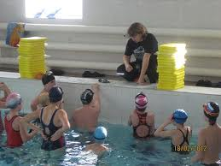
В дальнейшем на основании постановления администрации ЗАТО Звёздный от 16.12.2011 № 768 «Об изменении типа и утверждении Устава Муниципального образовательного учреждения дополнительного образования детей Детско – юношеская спортивная школа «Олимп» в новой редакции» Спортивная школа переименована в Муниципальное бюджетное образовательное учреждение дополнительного образования детей Детско – юношеская спортивная школа «Олимп», в 2015 году переименовано в МБУ ДО ДЮСШ «Олимп».
В 1998 году директором назначена Князева Елена Анатольевна. Образование – высшее.
С июня 2016 года исполняет обязанности директора Баранов Вадим Георгиевич.
В 2000 году ДЮКФП изменил место нахождения: ул. Ленина, 9 (плавательный бассейн).
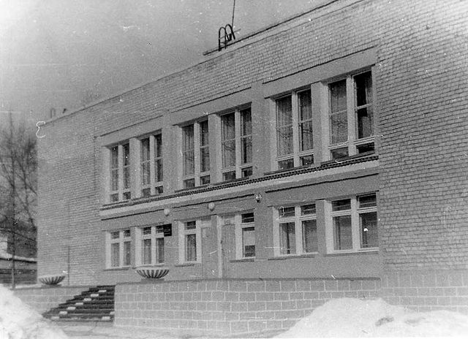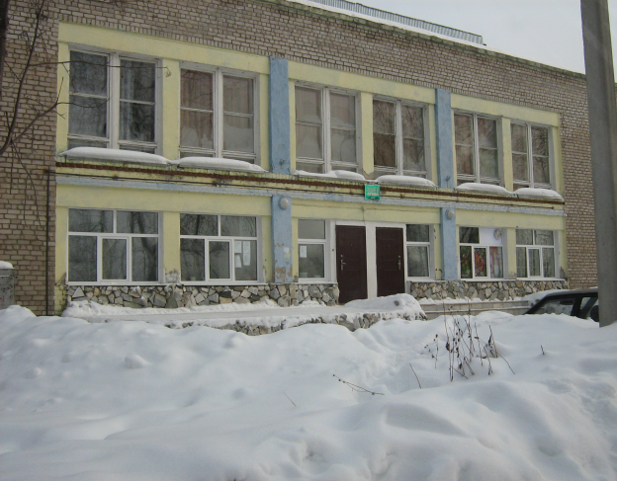
Бассейн .
В 2001 году бассейн прошёл техническое заключение по обследованию конструкций ванны бассейна и стен здания бассейна, по результату которого бассейн был закрыт на капитальный ремонт. Но образовательную деятельность клуб продолжал, согласно плану работы учреждения.
Так выглядел бассейн в 2001 году до капитального ремонта
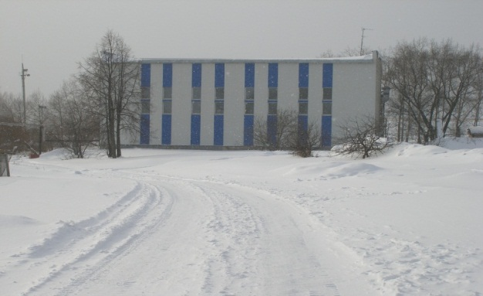 Т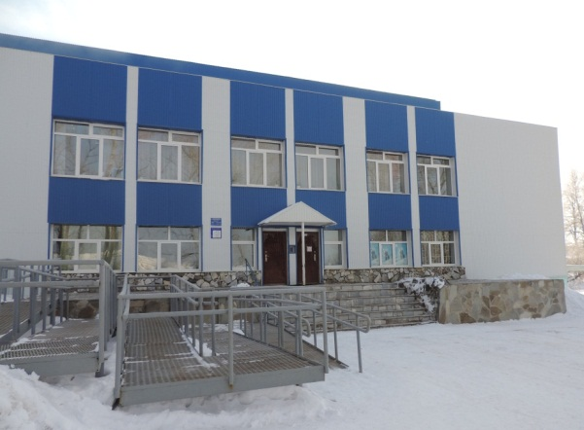
Так выглядит бассейн в настоящее время.
После капитального ремонта началась активная работа плавательного бассейна.
В 2005 году была создана спортивная секция «Хоккей», в 2010 – «Подводный спорт (плавание в ластах)», «Полиатлон» и «Велоспорт».
В 2007 году Клуб стал Спортивной школой «Олимп». В спортивной школе занимается 300 обучающихся. Школа подготовила 9 кандидатов в мастера спорта по видам спорта:
- бокс (тренер-преподаватель Минаев Игорь Петрович);
- дзюдо (тренер-преподаватель Кучеря Наталья Владимировна);
- подводный спорт (плавание в ластах), (тренер-преподаватель Пупырева Антонина Борисовна);
- велосипедный спорт (тренер-преподаватель Васильев Борис Александрович).

Преподавательский состав:
 Макурина Светлана Анатольевна, заместитель директора по спортивно-массовой работе МБУ ДО ДЮСШ «Олимп». Образование – высшее, повышение квалификации - Диплом о профессиональной переподготовке от 16.11.2015 Пермский государственный гуманитарно-педагогический университет "Физическая культура" дополнительное образование.

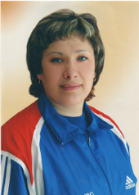 Кучеря Наталья Владимировна – тренер – преподаватель отделения по борьбе дзюдо и самбо. Образование высшее, Чайковский государственный институт физической культуры, 2009 г., специалист по физической культуре и спорту. Мастер спорта России по борьбе дзюдо, чемпион СССР по борьбе дзюдо.
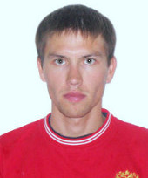 Васильев Борис Александрович – тренер – преподаватель по велосипедному спорту. Образование высшее, Удмуртский государственный университет, по специальности «Физическая культура», 2012 г. Мастер спорта по велосипедному спорту – шоссе.

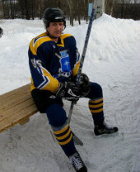 Шахов Эдуард Григорьевич – тренер – преподаватель отделения «Хоккей с шайбой». Образование среднее –специальное, Пермское педагогическое училище № 3, 1991 г.
Хоккейная команда МБУ ДОД ДЮСШ «Олимп» ежегодно участвует в краевом турнире «Золотая шайба».
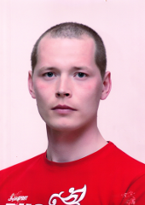 Цюрпита Павел Петрович – тренер-преподаватель отделения «Плавание», образование – высшее ГОУ ВПО ПГПУ, 1986, учитель физической культуры.
Пермякова Ирина Владимировна – тренер-преподаватель отделения «Плавание», образование – высшее ГОУ ВПО ПГПУ, 2009, педагог физической культуры по специальности «Физическая культура».
Мансуров Владимир Федорович – тренер-преподаватель отделения «Баскетбол», мастер спорта по ориентированию. Образование – высшее. Пермский государственный педагогический институт, 1975г., Физическое воспитание, Учитель физической культуры средней школы.
Порядин Николай Алексеевич – тренер-преподаватель отделений «Дзюдо и самбо», мастер спорта по ориентированию. Образование – высшее, Камский государственный институт физической культуры г. Набережные Челны, 1998г., Преподаватель физической культуры.

С начала основания спортивной школы долгое время работал Минаев Пётр Степанович заместителем директора ДЮКФП.
Большой вклад в стабильность работы учреждения и развитие спорта на территории: Баранов Вадим Георгиевич, Баянова Елена Александровна, Двойникова Людмила Александровна, Романова Елена Вячеславовна, Шеин Андрей Анатольевич, Минаев Игорь Петрович, Мансуров Владимир Фархутдинович, Попов Игорь Георгиевич, Дьяков Евгений Константинович, Санжапов Александр Петрович, Гриценко Дмитрий Владимирович, Гусева Вера Николаевна, Васькин Виталий Алексеевич, Ялынко Ольга Борисовна.
Спортивная школа традиционно проводит массу спортивных мероприятий: соревнования, праздники, дни семьи, «Весёлые старты», спортивные игры с участием детей, жителей ЗАТО Звёздный, коллективов, предприятий.
В 2013 году с 19 по 21 апреля по инициативе администрации ЗАТО Звѐздный и ГБОУ ДОД ДЮЦ «Пермский центр «Муравейник» в целях спортивного и граж- данско-патриотического воспитания молодёжи допризывного возраста проведена краевая Спартакиада по военно-прикладным видам спорта. Всего участвовало 19 команд из 11 территорий Пермского края.
С 16 по 17 ноября 2013 на территории ЗАТО Звѐздный проводились краевые соревнования по военно-прикладным видам спорта среди учащихся группы риска и находящихся в социально опасном положении.
Обучающийся МБОУ ДОД ДЮСШ «Олимп» Антон Грищенко в 2013 году стал обладателем стипендии «Юные дарования Прикамья» в номинации «Спорт».
За 2015 год обучающимися спортивной школы выполнено 20 массовых разрядов, 2 кандидата в мастера спорта (Иманаев Руслан и Грищенко Антон) и 1 – I разряд по велоспорту-маунтинбайку (Грищенко Николай).
Михайлов Алексей на Всероссийском фестивале ВФСК «Готов к труду и обороне» в г. Белгород сдал нормы (тесты) и получил золотой знак ГТО.
Грищенко Николай за спортивные достижения был награжден Знаком отличия Пермского края «Гордость ПК» с единовременной выплатой премии.
12 обучающихся МБУ ДО ДЮСШ «Олимп» входят в состав сборной Пермского края по велоспорту-маунтинбайку.
С 2015 года при спортивной школе организован Центр тестирования по ГТО.
В июне в г. Пермь на стадионе «Динамо» проводился II летний фестиваль принятия норм ГТО среди обучающихся III и IV ступени. Утробин Павел и Степанова Ульяна выполнили нормы ГТО на золотой знак и вошли в состав сборной Пермского края для участия во Всероссийском фестивале в г. Владимире.
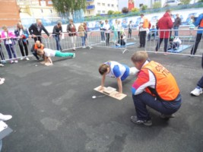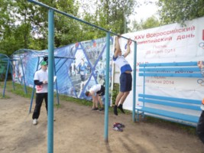
С 23 по 27 мая в ЗАТО Звёздный проводился муниципальный этап ВФСК ГТО.
В муниципальном этапе приняло участие 16 учащихся средней общеобразовательной школы: 6 человек – III ступень, 10 человек – IV ступень.
Были проведены испытания:
- бег 60, 1500, 2000 м;
- подтягивание из виса на высокой перекладине;
- сгибание и разгибание рук в упоре лежа на полу;
- наклон из положения стоя с прямыми ногами;
- плавание 50 м;
- стрельба из пневматической винтовки;
- прыжок в длину с места;
- метание мяча весом 150 г.
Судьи муниципального этапа: Цюрпита П.П., Пермякова И.В., Макурина С.А., Юдин В.М.
Сдали нормы на золотой знак ВФСК ГТО
1. Иманаева Руслана
2. Кобелева Илью
3. Новоселова Данила
4. Мироненко Анастасию
5. Урбель Анастасию
6. Кудряшова Кристина
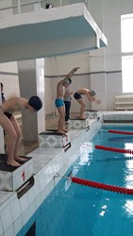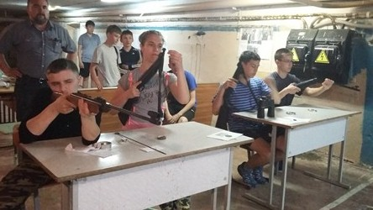
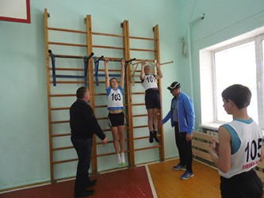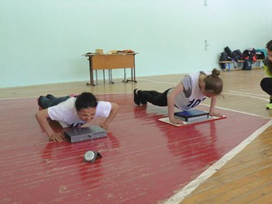
Сдача норм ГТО.

Материал представлен директором
МБОУ ДОД ДЮСШ «Олимп» Князевой Е.А.

Согласовано.

Для информации: Начальники бассейна: 1987 год – Котельников А.Б., 1988 год - Ершов В.А.

